Ostatné ručné náradie
(13.11.2020)

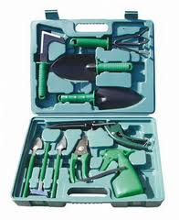
1. sada záhradníckeho náradia
2. fúrik
3. kefa na škáry
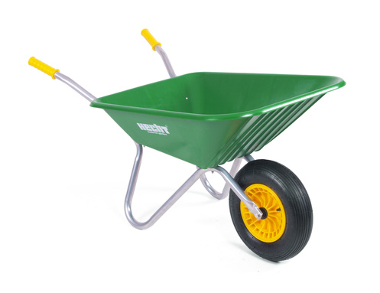
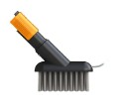

4. vytrhávač buriny
5. štiepacia sekera
6. prevzdušňovače
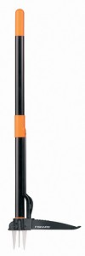
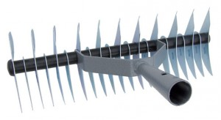
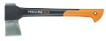

- postrekovače

